**NeumannオーディオインターフェースのMT 48 にDante Ready™機能を追加**

2025年6月30日

ゼンハイザージャパン株式会社

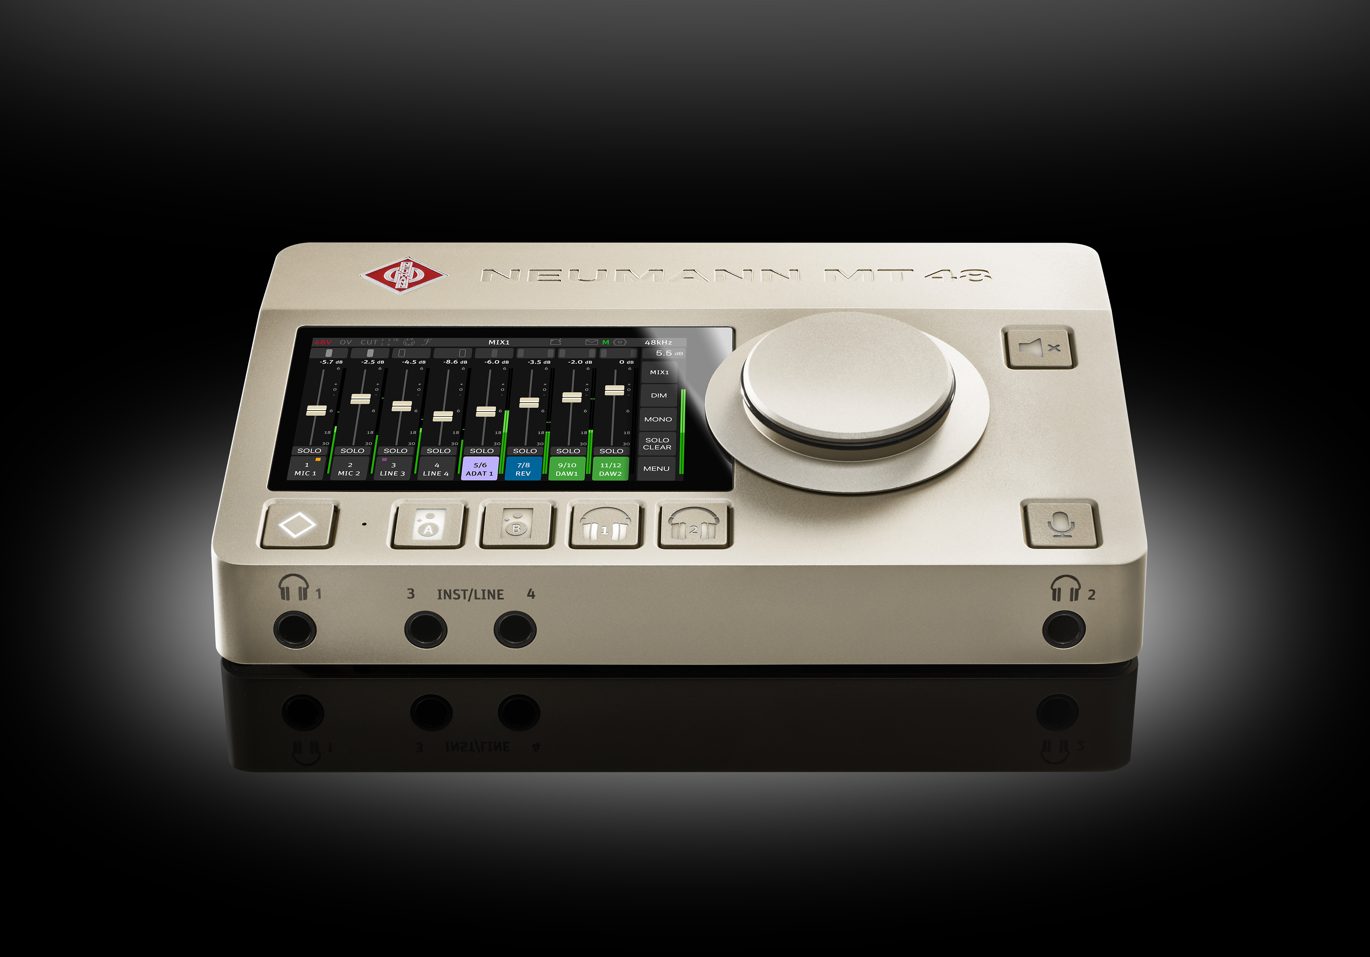

ゼンハイザージャパン株式会社（代表取締役：宮脇 精一、以下「当社」）は、Neumannオーディオインターフェースの[MT 48](https://www.neumann.com/ja-jp/products/audio-interfaces/mt-48)にDante Ready™のアップグレードをいたします。Dante Ready™とは、ハードウェアとしてDante対応の準備がされており、Danteを必要とするお客様がDante ControllerをインストールしAudinate社よりDante I/Oチャンネルのライセンスを購入・有効化して使用できる状態のことです。2025年5月29日（木）よりDante Ready™仕様にて製品出荷を開始しております。Dante Ready™のユニットには、パッケージとデバイス本体の底面にDante Ready™のステッカーが貼り付けられています。なお、価格や型番、EAN（JAN）コードの変更はありません。

プロオーディオ向けのデジタルオーディオネットワークシステムであるDanteはAudinate社が開発した主要なAudio-over-IP（AoIP）規格で、特にライブ用途とインストレーションに適しています。Dante Ready™のオプションにより、MT 48は、世界600以上のメーカーが提供する、4,000以上のデバイスと互換性を持つようになります。今回、MT 48がDante環境と容易に統合できるようになったことで、従来のモニターコントローラーおよびミキサー機能に加え、さらに高い汎用性を発揮できるようになりました。

**■MT 48のDante Ready™について**MT 48が従来のRAVENNA/AES67と、Danteオーディオネットワークの切り替えが可能になります。Danteオーディオネットワークを使用するためには、お客様がDante Controllerをインストールし、Audinate社よりDante I/Oチャンネルのライセンスを購入していただく必要があります。Danteオーディオネットワークが不要な場合は、プリインストールされているRAVENNA/AES67を引き続きご使用いただけます。

**■Danteのセットアップ方法**

下記URLリンクをご参照ください。

[neumann.com/ja-jp/dante-ready-setup](https://www.neumann.com/ja-jp/dante-ready-setup)

**■お手持ちのMT 48をDante Ready™仕様にアップグレードする方法**

Dante Ready™以前のMT 48を所有するお客様で、Dante Ready™仕様へ変更をご希望の際は、MT 48 を当社でお預かりし、有償対応にてアップグレードの手配を承ります。下記の通り、お手続きをお願いいたします。

**【MT48 Dante Ready™仕様へのリクエスト方法** 】

① [こちら](https://product-registration.neumann.com/)より「Product Registration（製品登録）」にアクセスします。

② ユーザー登録が無ければ先に登録を行い、同ページにログインしてください。

・製品の登録が済んでいなければ、「[REGISTER PRODUCT](https://product-registration.neumann.com/register)」で登録してください。

・既に登録済みの場合は、「[Already registered? Log in now!](https://product-registration.neumann.com/login)」よりログインしてください

③ 「Product Registration」ページの「CONTACT SERVICE」から「Request Service」を選択します。

④ 登録済みの製品の中から、アップグレードをご希望する個体を選択します。

⑤ 次ページの「Type of Service」から**「Dante Ready」**を選択します。

⑥ 「＊」のお客様情報をすべて入力して「Next」をクリックします。

⑦ 次ページの下段「Yes, I have taken note of the privacy notice」にチェックを入れて「Send」をクリックしてリクエストを完了します。

⑧ リクエストが完了したら、ご入力いただいたメールアドレスに「RMA 依頼書」が届きます。

⑨ 同メールに添付されたPDFをプリントアウトし、パッケージに同梱のうえ、同書の案内に沿って弊社までお送りください。

（※）プリントアウトが難しい場合は、「C」から始まる受付番号と、末尾に「SR」と付く管理番号を書いたメモをご同梱ください。

**■MT 48について**

MT 48 は妥協のないオーディオインターフェースです。広大なダイナミックレンジ、優れたコンバーター、プリアンプ、ヘッドホンアンプにより、音質の新しい基準を打ち立てます。内蔵の DSP パワーは、洗練された EQ とダイナミクス処理によるモニターミックスを可能にします。これらはすべてタッチスクリーンで直感的にコントロールできます。

MT 48 はさらにデジタルワークフローに Neumann クォリティをもたらします。KH シリーズのスタジオモニターおよび Neumann ヘッドホンにも最適な、Neumann マイクロホンのフルダイナミックレンジを捉えるクラス初のオーディオインターフェースです。その結果、制約のない理想的なシグナルチェーンが得られます：マイクロホンのダイアフラムからあなたの耳に到達するまで、妥協のない音質を提供します。

MT 48 はスイスのメーカー Merging Technologies との緊密な連携の上に開発されました。高精度 AD コンバーターは、驚異的な136 dBのダイナミックレンジで動作します。これにより、MT 48 は同クラスのオーディオインターフェースの 4 倍の解像度を実現します。

**Neumannについて**

「Neumann.Berlin」の名で知られるGeorg Neumann GmbHは、スタジオグレードのオーディオ機器に特化した世界的なトップメーカーであり、U 47、 M 49、U 67、U 87をはじめとするレコーディング用マイクロフォンの伝説的名機の生みの親としても知られています。1928年の創業以来、Neumann.Berlinは数々の技術的イノベーションを起こし、いくつもの国際的な賞を授与されてきました。専門は電気音響変換機の開発ですが、2010年よりテレビやラジオ放送、レコーディング、オーディオ制作といった市場向けのスタジオモニター製品開発も手掛けています。Neumann初のスタジオヘッドフォンは2019年初頭にリリースされ、2022年以降はライブオーディオ用の、リファレンスクラスのソリューションに力を入れています。Georg Neumann GmbHは1991年よりSennheiser グループの傘下に入り、製品は現在、Sennheiserが世界中で展開する拠点ネットワークのほか、長期的な関係を構築してきた販売代理店を通じて各国で販売されています。

**<本リリースに関する報道関係者のお問い合わせ先>**

ゼンハイザージャパンPR事務局 （ブレインズ・カンパニー内）

中村・西田・本郷

TEL：03-4580-9156 / MAIL：[sennheiser@pjbc.co.jp](mailto:sennheiser@pjbc.co.jp)